Муниципальное бюджетное учреждение

дополнительного образования города Новосибирска

«Центр внешкольной работы «Галактика»

НАГЛЯДНОЕ ПОСОБИЕ К КУРСУ
«ОСНОВЫ КЛАССИЧЕСКОГО ТАНЦА»

Методическое сопровождение к авторской дополнительной общеобразовательной программе творческого объединения
«Студия танца «Звезды Галактики»
педагога дополнительного образования
Рожихиной Оксаны Валерьевны

Составила:
педагог дополнительно образования
Харченко Регина Анатольевна

Новосибирск 2016г
Аннотация.
Наглядное пособие к авторской программе педагога дополнительного образования Рожихиной Оксаны Валерьевны. К курсу «Основы классического танца» 1-3год обучения.
Сборник включает в себя описание и иллюстрации:
- Позиции рук в классическом танце: I, II (arrondi-арронди, allonge-алленже), III.
- Позиции ног в классическом танце: I, II, III, IV, V.
- Позы в классическом танце Epaulement Croisee (Эпольман Круазе), Epaulement Effacce (Эпольман Эффасе), Ecartee (Экарте).
- ARABESQUES (Арабеск).
Сборник предназначен для использования педагогами дополнительного образования и учащимися для индивидуальной самостоятельной работы

ПОЗИЦИИ РУК В КЛАССИЧЕСКОМ ТАНЦЕ
Arrondi (Aрронди, франц.- округленный, закругленный), обозначение округленного положения рук (от плеча до пальцев) в классическом танце
Allonge (Aлленже, франц.- удлиненный, продленный, вытянутый), прием классического танца, основанный на распрямлении закругленных позиций рук.

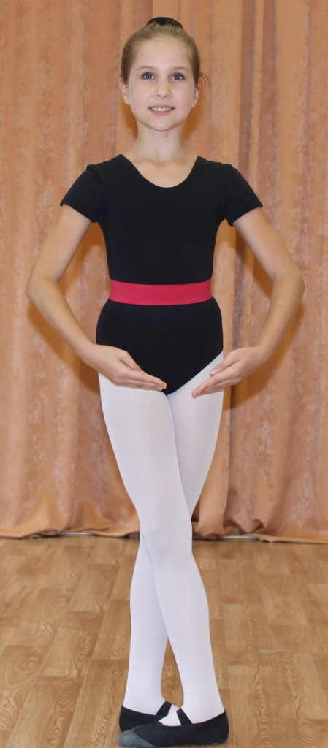 | 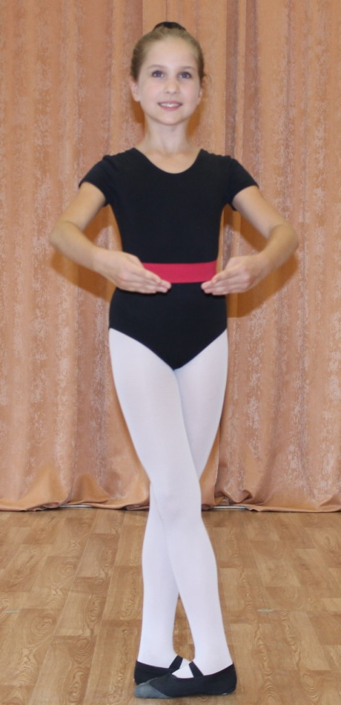
Подготовительная позиция | I позиция

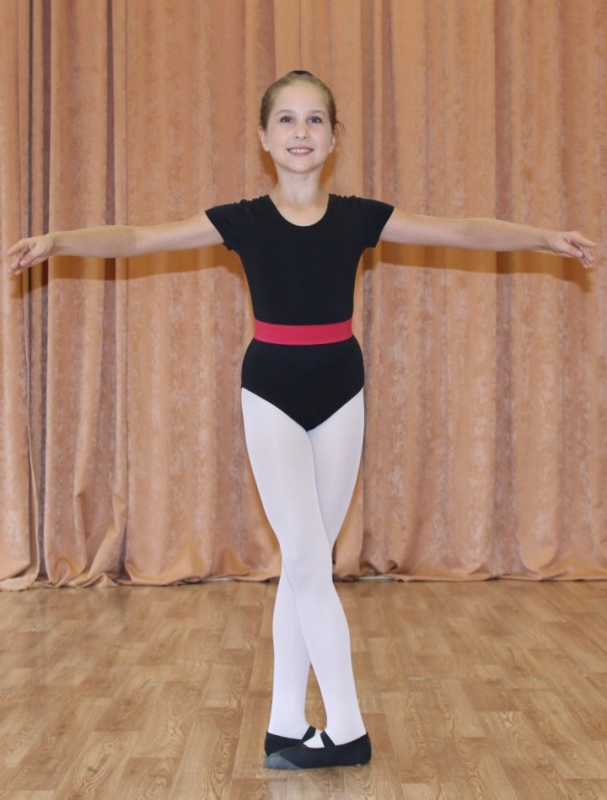 | 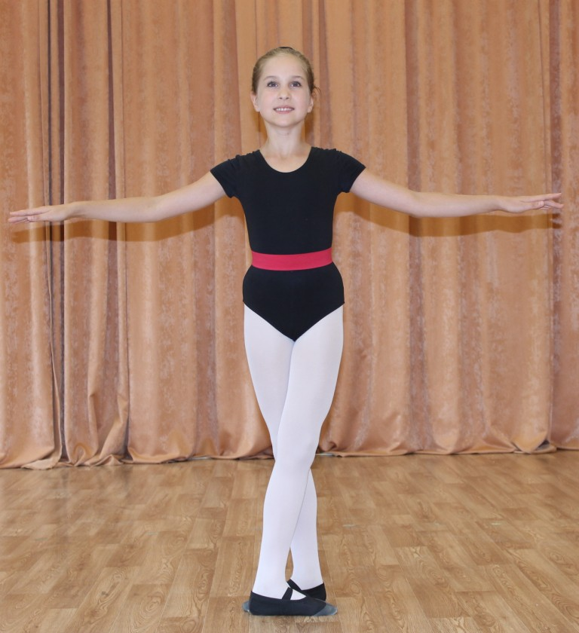
II позиция-Аrrondi (Арронди) | II позиция-Allonge (Алленже)

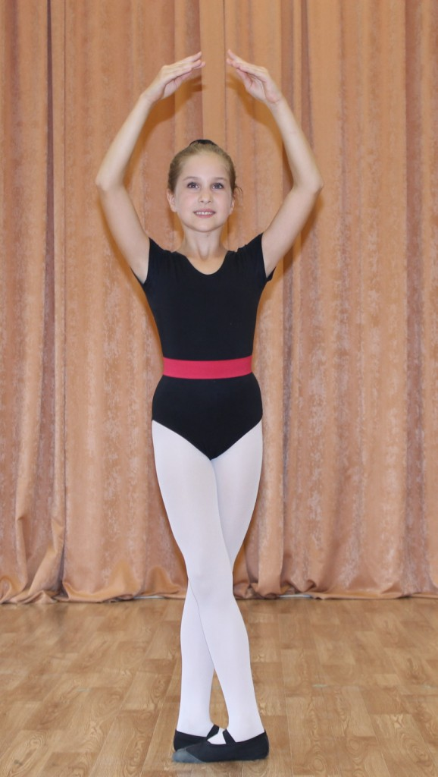
III позиция

ПОЗИЦИИ НОГ В КЛАССИЧЕСКОМ ТАНЦЕ
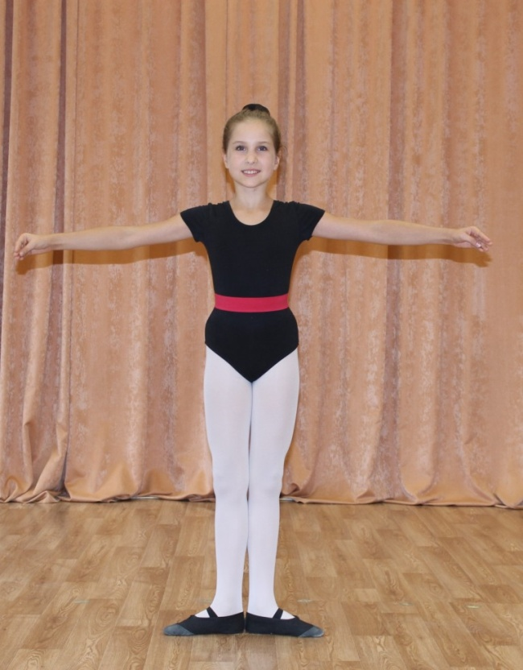 | 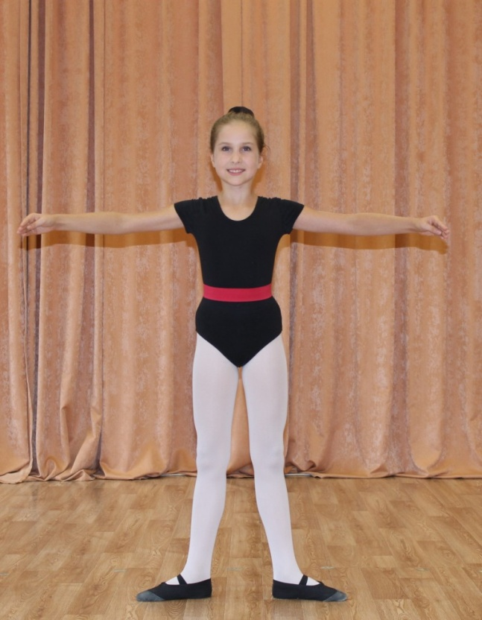
I позиция | II позиция

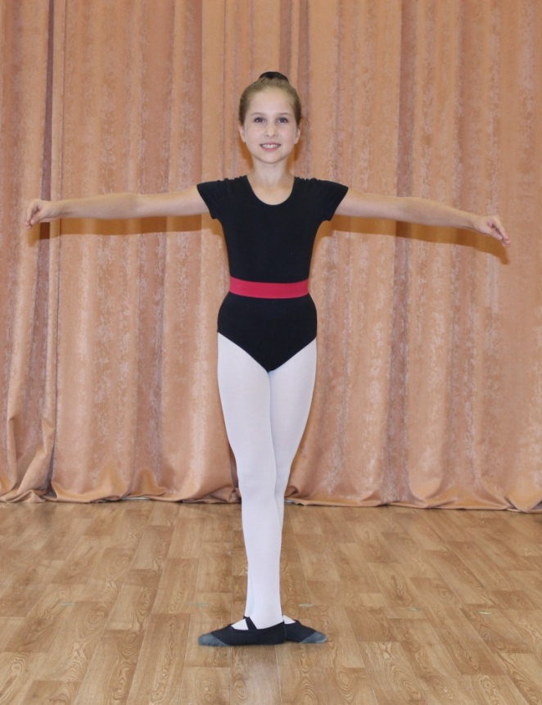 | 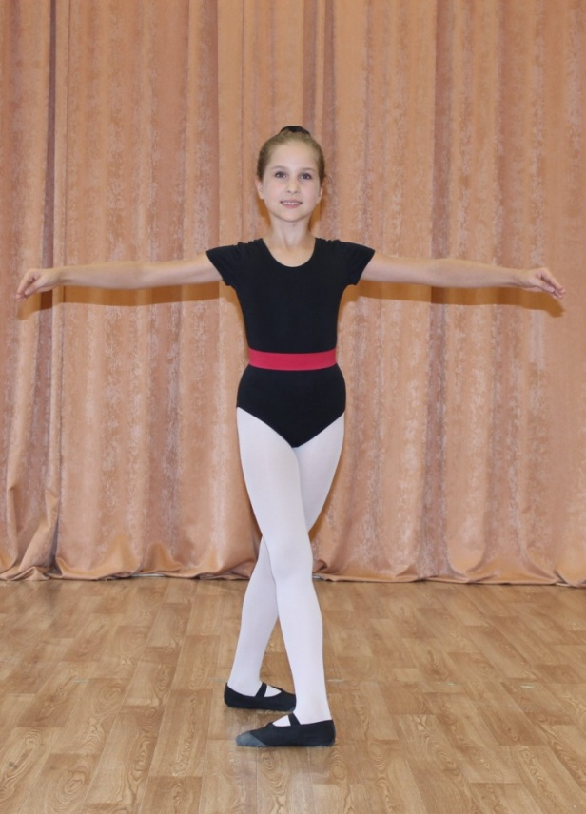
III позиция | IV позиция

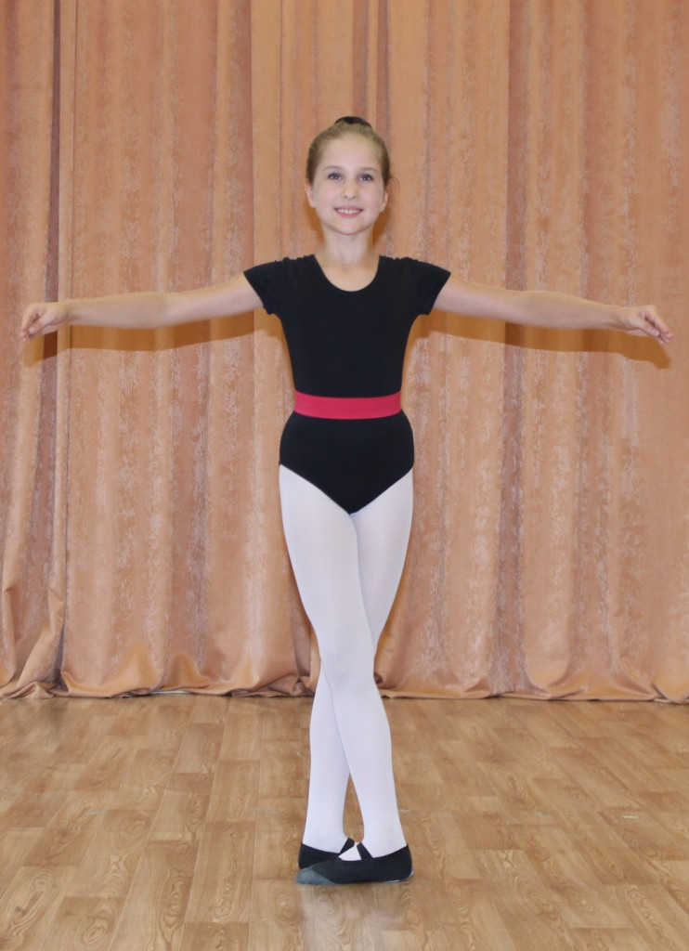
V позиция

ПОЗЫ В КЛАССИЧЕСКОМ ТАНЦЕ

В классическом танце приняты различные положения фигуры: прямо (en face), в половину оборота (epaulement), спиной и в профиль к зрителю.
Epaulement (Эпольман) - положение фигуры в пол-оборота по диагонали к зрителю.

Epaulement Croisee (Эпольман Круазе) - означает скрещенность линий в позе танцующего: направление поворота головы и корпуса создает как бы скрещеную линию, ноги тоже скрещены. V позиция, правая нога впереди, руки в подготовительном положении, голова повернута вправо ( в направление точки 2).
Малые позы Сroisеe выполняются на вытянутый носок в пол, средние — подниманием ноги на высоту 45°, большие — на 90° и выше.

Открытая поза в пол.
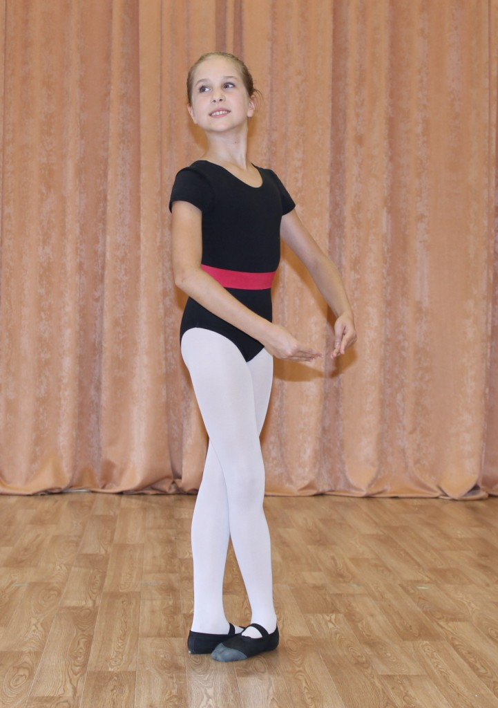 | 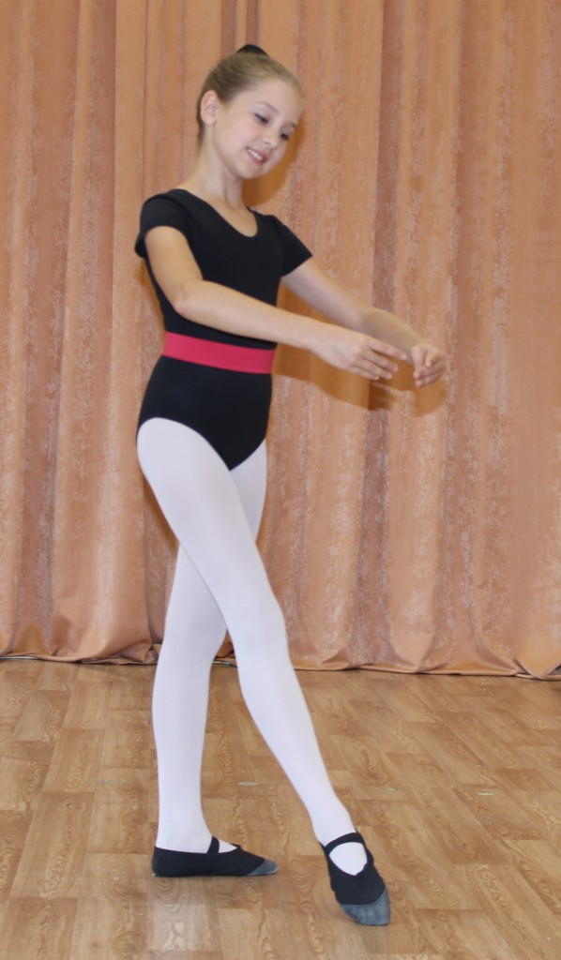

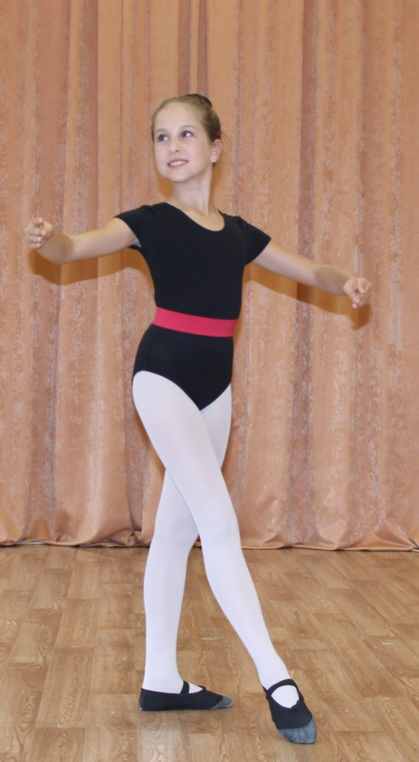
Закрытая поза в пол
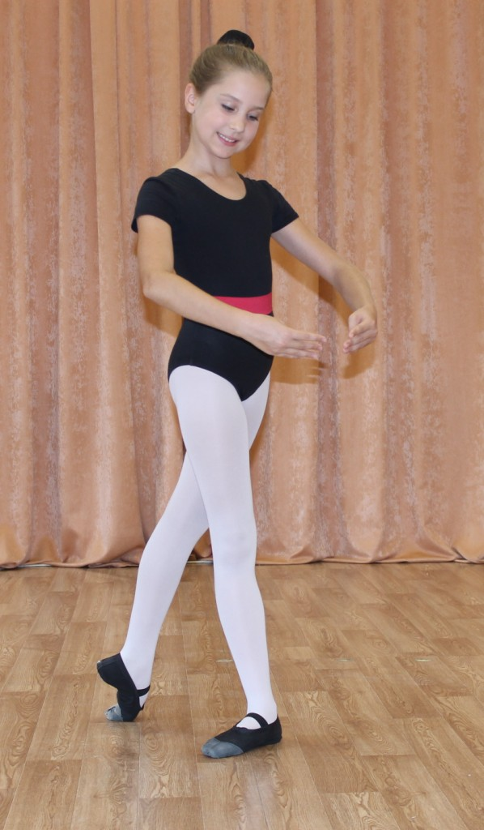

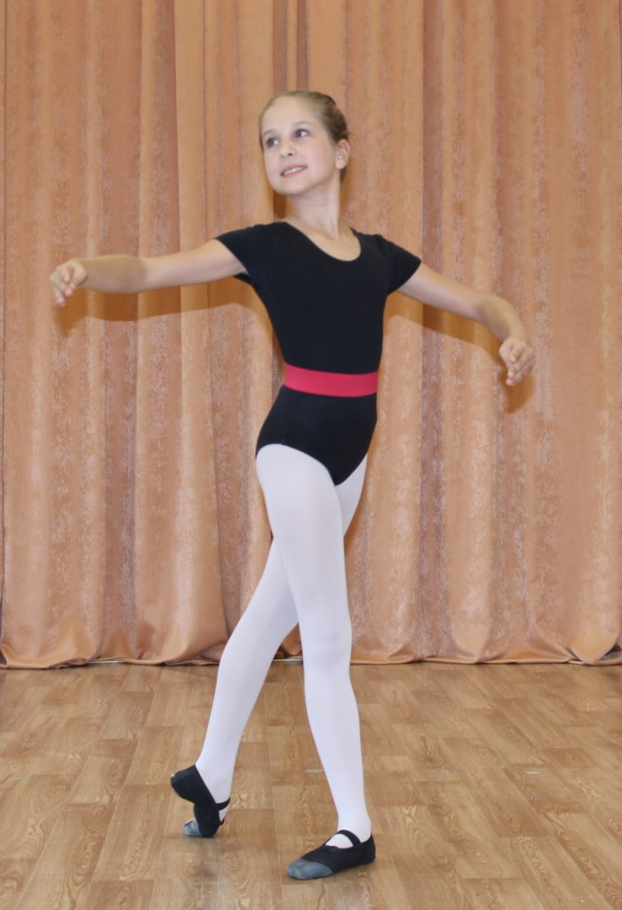
Epaulement Effacce (Эпольман Эффасе) - означает развернутое положение фигуры без скрещенных линий. V позиция , левая нога сзади, руки в подготовительном положении, голова повернута влево. ( в направление точки 8)
Открытая поза в пол
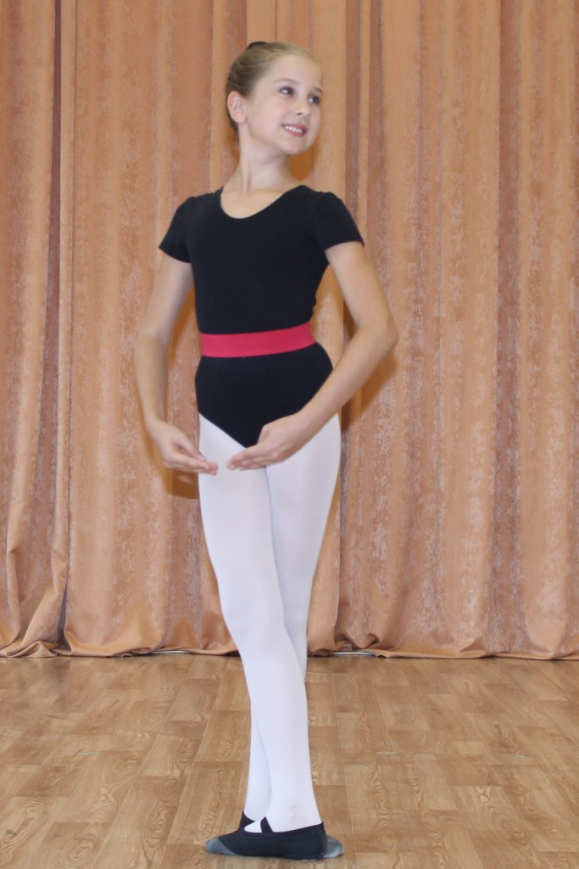 | 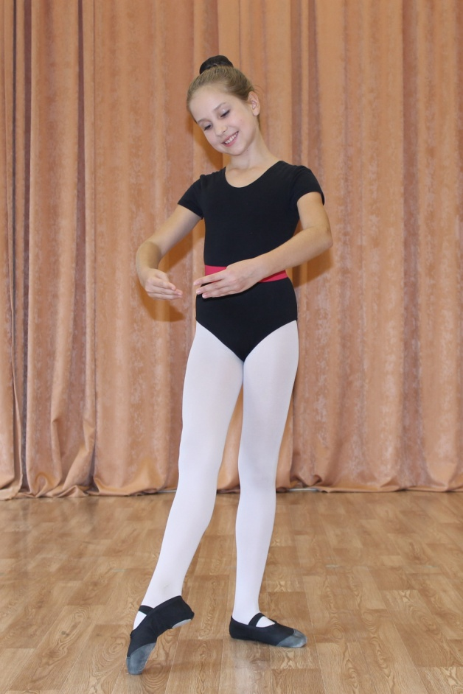

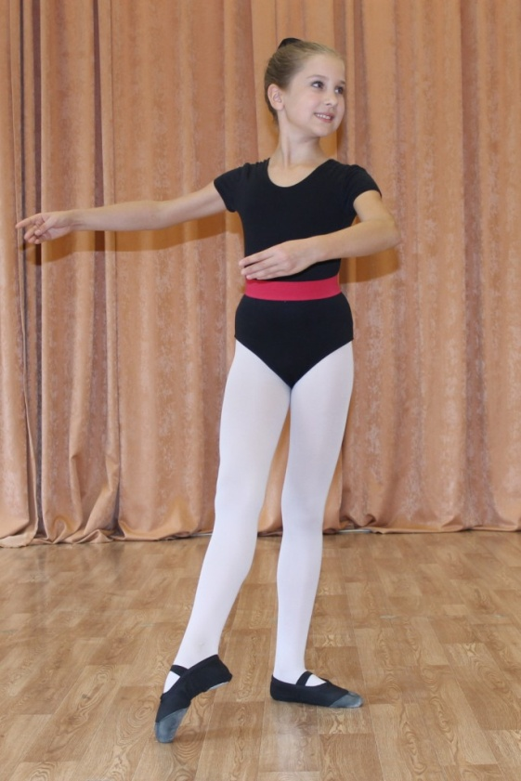
Закрытая поза в пол
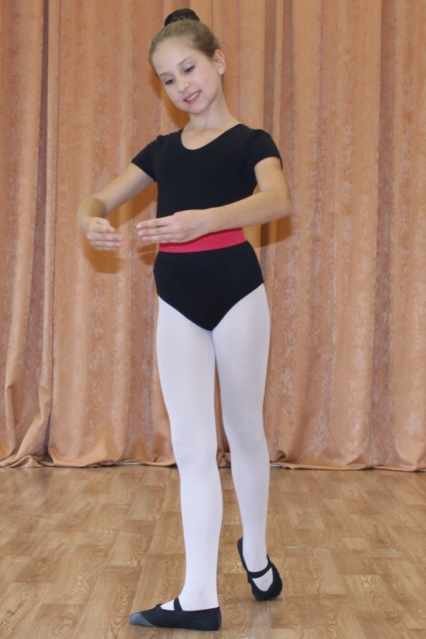

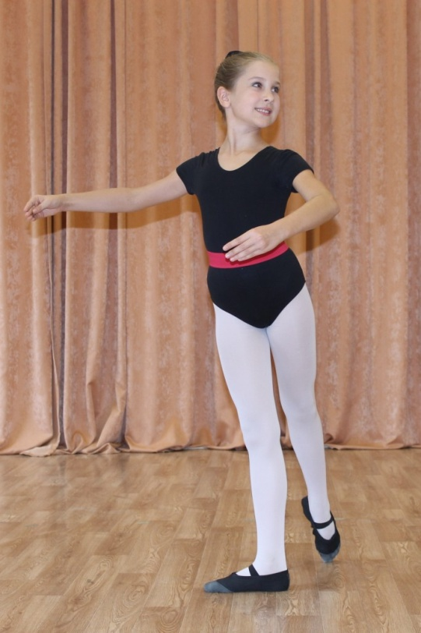

Ecartee(Экарте) - Поза классического танца, при которой вся фигура расположена по диагонали к зрителю, исполняется вперед или назад.

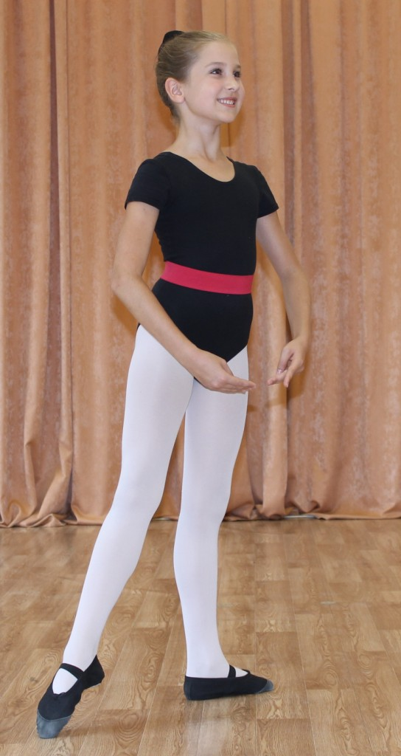 | 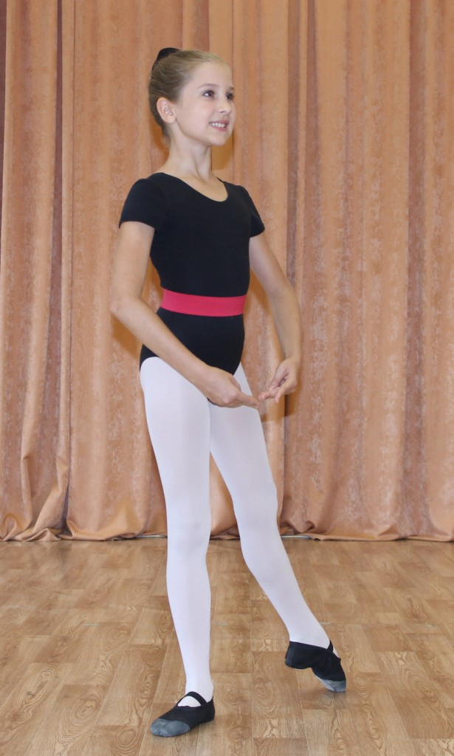

ARABESQUES (Арабеск)
Arabesques (арабеск) - узорчатый орнамент, возникший в подражание арабскому стилю

I Arabesque (I арабеск)
И.п. V позиция, правая нога впереди, поворот корпуса и ног в направлении точки 3, руки в подготовительном положении, поворот головы налево.
Раз-и, два-и - руки поднимаются через подготовительное положение в I позицию, взгляд направлен на кисти рук.
Три-и - левая рука открывается во II позицию, правая нога вытягивается назад к точке 7.
Четыри-и - кисти рук, раскрываясь, поворачиваются ладонями вниз (позиция Allonge (алленже), голова смотрит прямо, взгляд направлен вперед
Раз-и, два-и- второго такта - положение I аrabesque (арабеск) сохраняется.
Три-и, четыре-и - руки постепенно опускаются в подготовительное положение, левая нога возвращается в V позицию, в исходное положение.

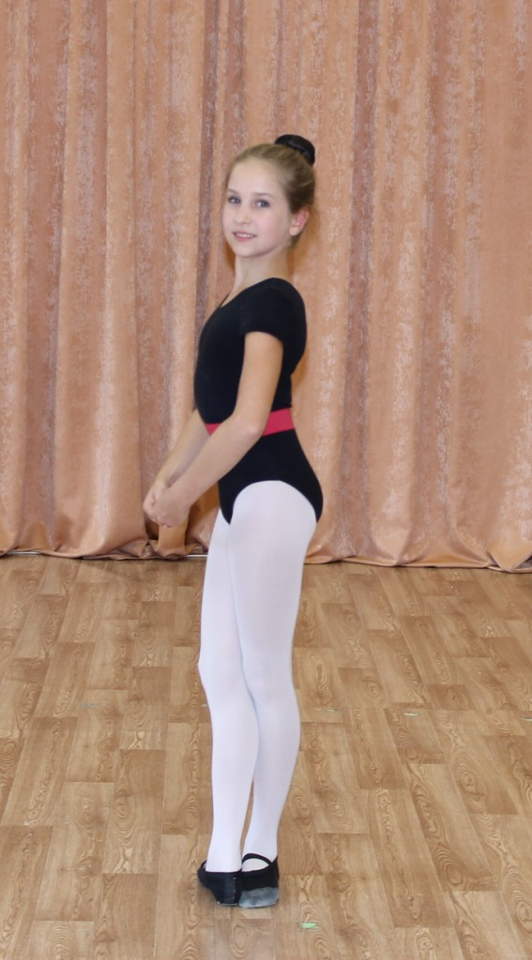 | 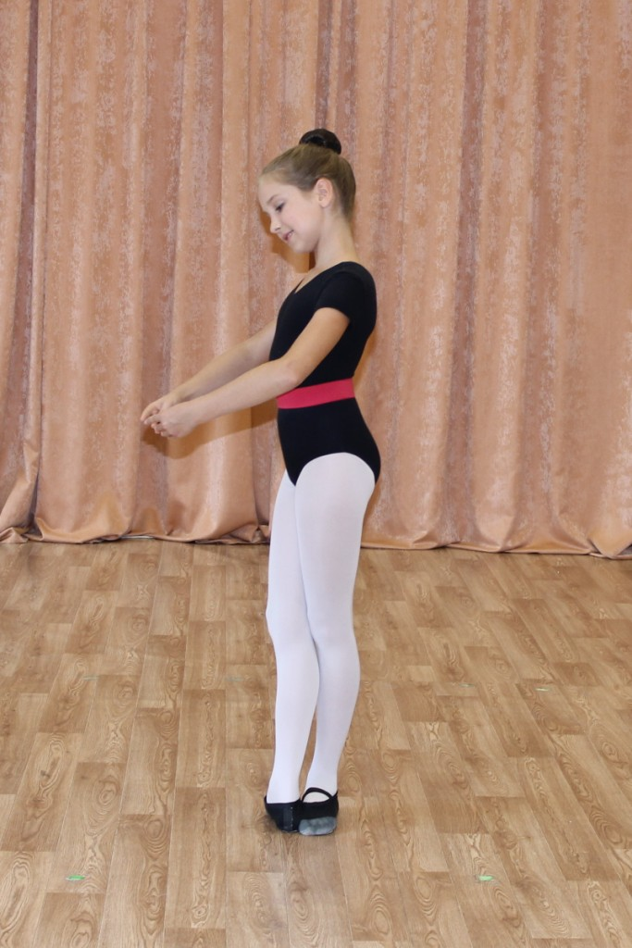
И.п | Раз-и, два-и

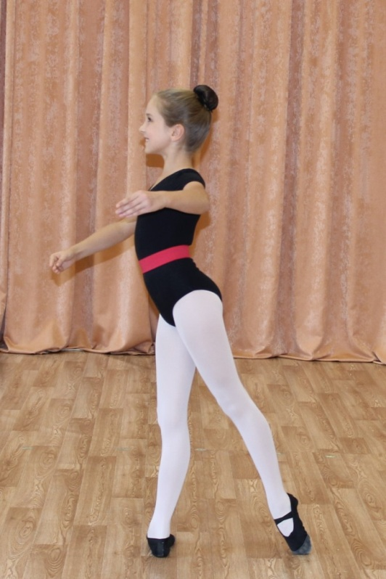 | 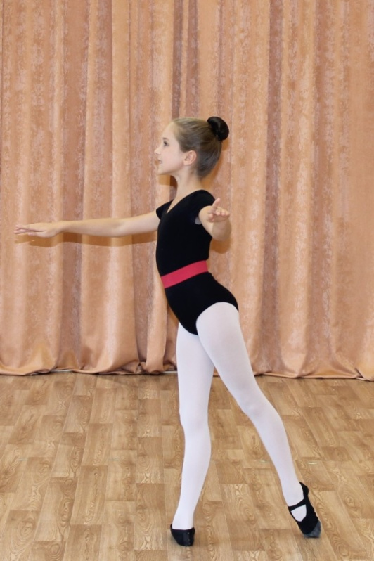
Три-и | Четыри-и

Раз-и, два-и | Три-и, четыре -и

II Arabesque (II Арабеск)
И.п. V позиция, правая нога впереди, поворот корпуса и ног в направлении точки 3, руки в подготовительном положении, поворот головы налево.
Раз-и, два-и - руки поднимаются через подготовительное положение в I позицию, взгляд направлен на кисти рук.
Три-и - левая нога вытягивается назад к точке 7, правая рука открывается во II позицию, правое плечо немного отводится назад,
Четыре-и -кисти рук поворачиваются ладонями вниз (позиция Allonge (алленже), голова поворачивается налево, взгляд соответствует повороту головы.
Раз-и, два-и- второго такта - положение II аrabesque (II арабеск) сохраняется.
Три-и, четыре-и - руки постепенно опускаются в подготовительное положение, левая нога возвращается в V позицию, в исходное положение.

И.п. | Раз-и, два-и

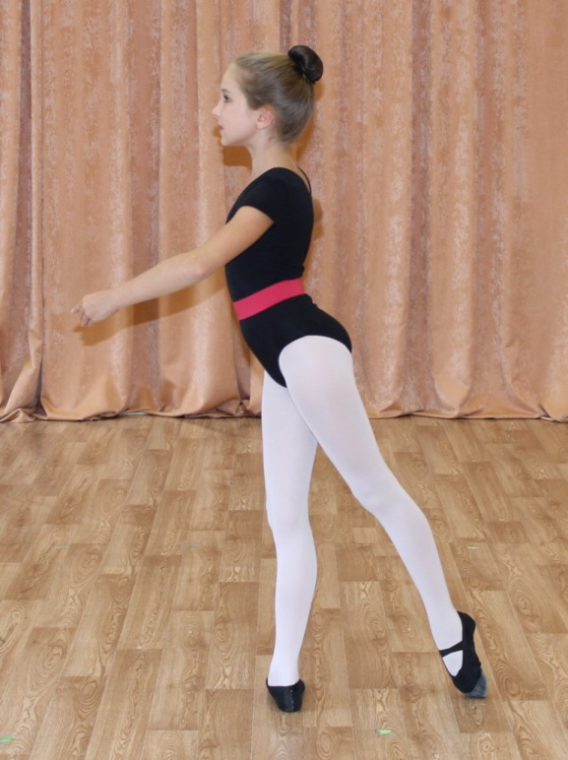 | 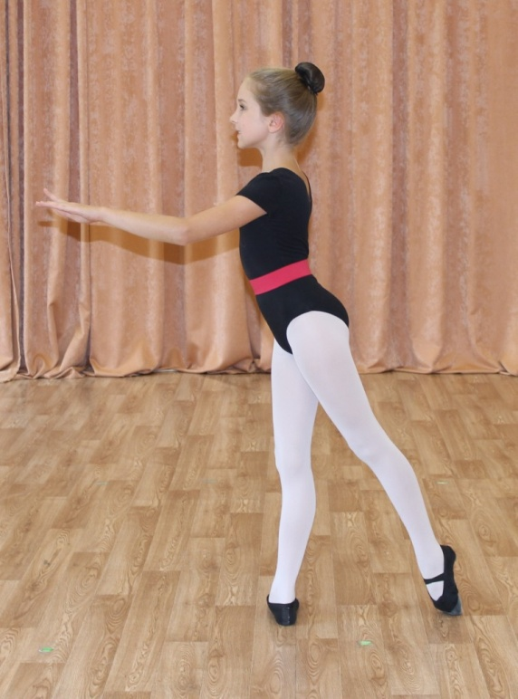
Три-и |  | Четыре-и

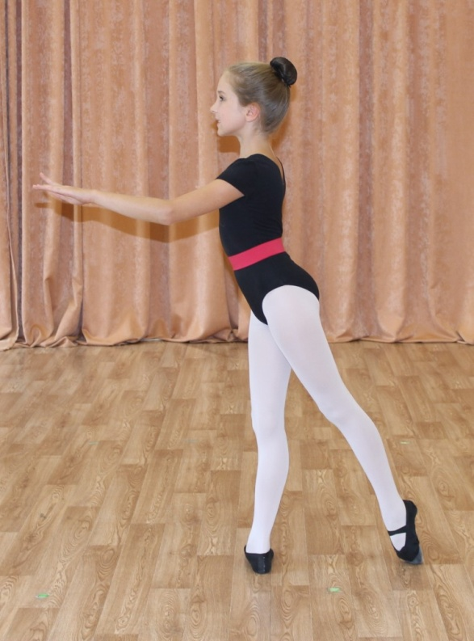
Раз-и, два-и | Три-и, четыре-и

III Arabesque ( III Арабеск)
И.п. V позиция, левая нога впереди, поворот корпуса и ног в направлении точки 3, руки в подготовительном положении, поворот головы налево.
Раз-и, два-и - руки поднимаются через подготовительное положение в I позицию, взгляд направлен на кисти рук.
Три-и - правая рука открывается во II позицию, правая нога вытягивается назад в точку 7.
Четыре-и - кисти рук, раскрываясь, поворачиваются ладонями вниз (позиция Allonge (алленже)), голова смотрит прямо, взгляд направлен вперед.
Раз-и, два-и второго такта- положение III аrabesque (арабеск) сохраняется.
Три-и, четыре-и - руки опускаются в подготовительное положение, правая нога возвращается в V позицию, в исходное положение.

И.п | Раз-и, два-и

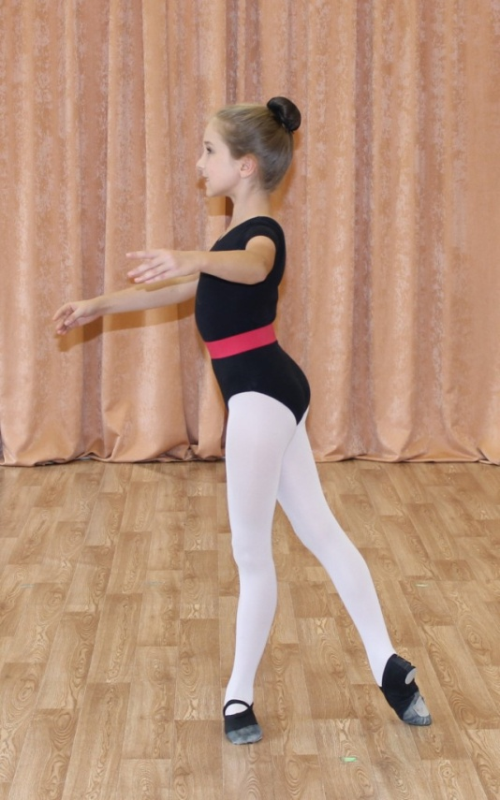 | 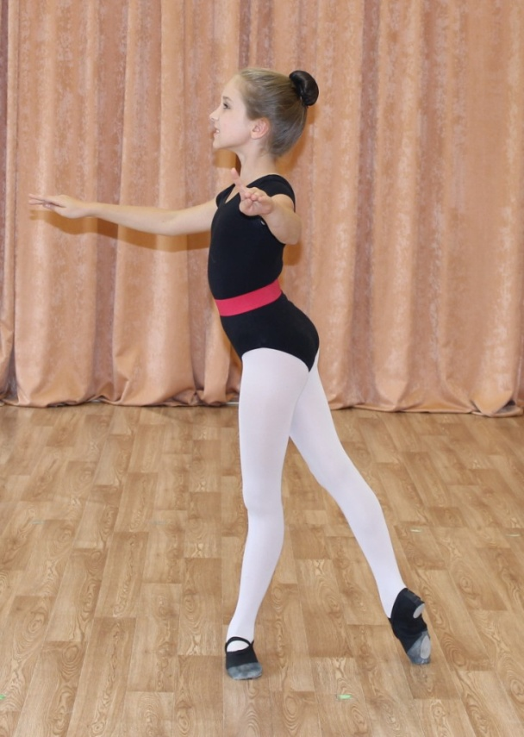
Три-и | Четыре-и

Раз-и, два-и | Три-и, четыре-и

Список литературы:
- Костровицкая В., 100 уроков классического танца. – Л.: Искусство, 1981г.
- Звездочкин В.А., Классический танец. – Ростов-на-Дону.: 2003г.
- Авторская дополнительная общеобразовательная программа «Хореографическая студия «Звезды Галактики».

